ГБОУ детский сад№1078 компенсирующего вида
ВОУО г. Москвы
Конспект интегрированного занятия« Мир стекла » в подготовительной группе.

Программное содержание:
Познакомить детей с историей появления стекла. Дать представления о свойствах стекла и областях применения. Закрепить знания о цвете и оттенках стела. Развивать умения детей составлять предмет из частей. Учить детей работать в парах.

Оборудование и материалы: выставка предметов из стекла (посуда, вазы, украшения, фигурки из стела и т.д.), приборы с использованием стекла (лупы, микроскоп, бинокли, очки, калейдоскопы), набор для дидактического упражнения «Разбитая ваза»; разделочная доска, фольга, готовое тесто, дробленая карамель разных цветов ( типа дюшес, барбарис), пластмассовые разовые ложечки. Накидка, парик, диадема.
Ход занятия.

1ч. Организационный момент.
В. Сегодня мы отправляемся в волшебную страну. Для того, чтобы туда попасть, нужно закрыть глаза и сказать волшебное заклинание: « Один, два, три – сим - салабим, махалай - махалай…» (включается музыка, дети закрывают глаза и произносят заклинание. Воспитатель набрасывает накидку и одевает парик с диадемой )

2ч. «Бесед о стекле»
Фея. Здравствуйте, я хозяйка страны Стекла. Рада видеть вас у себя в гостях. В моей стране всё из стекла, но и вас окружает множество вещей из стекла: оконное стекло, стеклянная посуда, электрические лампочки, абажуры. Ребята, а вы знаете, как появилось стекло?

Вот у меня в коробочке речной песок. Давайте его внимательно рассмотрим. Поможет рассмотреть песок прибор-лупа, тоже из стекла, но волшебного – увеличительного.
-Из чего состоит песок?
-Песок состоит из мельчайших песчинок, но зачем он здесь?
Песок важнейший компонент ( часть) из чего делают стекло. В старину брали глиняный горшок, сыпали речной песок с ракушками, добавляли золу и ставили на огонь - очень долго варили. Получалось мягкое, блестящее, горячее тесто. Затем мастер стеклодув брал в руки глиняную трубочку пустую внутри. На один конец трубки стеклодув набирал комочек расплавленного стекла, а другой конец трубочки в рот и выдувал стеклянный пузырь ( также как вы дуете мыльные пузыри). Но если стеклу было нужно придать другую форму, то мастер брал 2 формочки и закрывал стеклянный пузырь с двух сторон и выдувал до тех пор, пока мягкое стекло не заполнит всю форму. Вот так появились другие предметы: пузырьки для духов, кувшины, изящные вазы.
- А какое оно стекло? Давайте его обследуем. Прикоснитесь, какое оно на ощупь? Гладкое, холодное, твердое.
-Какого цвета стекло? Прозрачное, бесцветное, цветное.
-Зачем нужно прозрачное стекло? Пропускает солнечный свет. Не искажает предметы, защищает от холода.
-Где мы видим такое стекло? Оконное стекло, на циферблате часов, электрические лампочки
-А что будет, если возьмём 2 цветных стекла и наложим одно на другое?
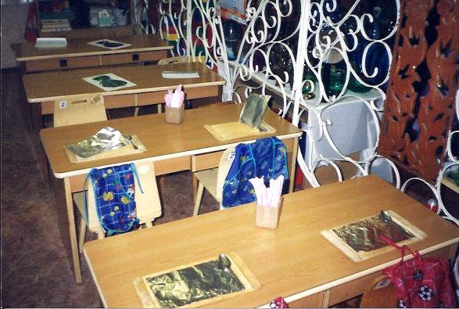
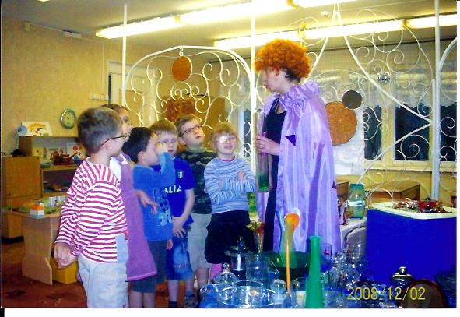
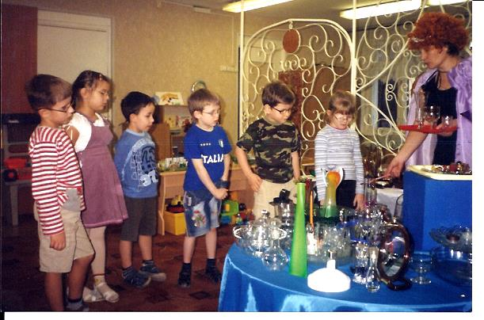
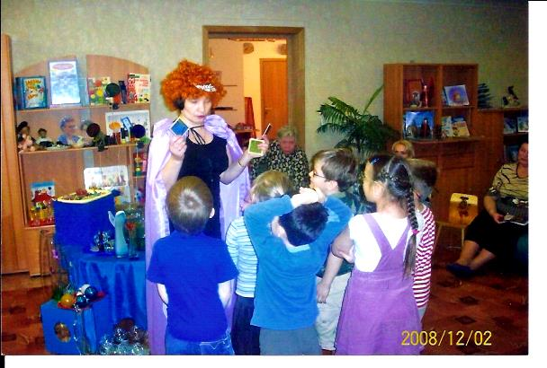
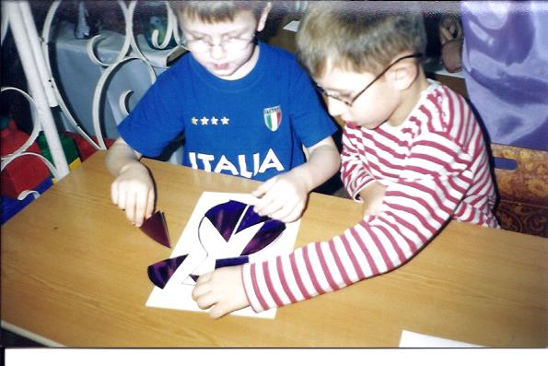
Изменится цвет, получится новый оттенок. (Предлагается детям опыт с цветными фильтрами)
-Ребята, а где используется цветное стекло? Посуда, женские украшения, цветная мозаика (смальта), стекло для витражей.
-Ребята, вы знаете, для чего люди придумали тёмное стекло?
Тёмное стекло сохраняет свойства микстур, растворов, защищает глаза от солнца.
Ребята, а вы знаете, что у стекла есть голос и оно может звучать, хотите услышать? А знаете, от чего зависит голос стекла? Чем стекло толще, тем глуше, тоньше стекло - звук выше. (Воспитатель демонстрирует, как звучит стекло. Играет на бокалах)
-А сейчас отгадайте загадку:
« Я, молча, смотрю на всех,
И смотрят все на меня.
Весёлые видят смех
С печальными плачу я.
Глубокое, как река
Я дома на вашей стене.
Увидит старик старика
Ребёнок - ребёнка во мне.
( зеркало )

Мы сегодня знакомимся со свойствами стекла, а загадку я загадала про зеркало. Как вы думаете почему? ( отв. д.)
-Зеркало это тоже стекло, но не прозрачное, а умеющие отражать изображения.
-Как вы думаете, что помогает отражать изображение в зеркале? Это тонкий слой серебра. Серебро прочно нанесено на стекло, оно и отражает. В старину люди использовали вместо зеркал серебряные подносы, а потом научились соединять стекло и тонкий слой серебра.
Ребята, а вы знаете, где стекло помогает человеку, в каких приборах? Очки – защищает и помогает лучше видеть, лупы, бинокли, микроскопы, телескопы – приближают, помогают рассмотреть мелкие и удалённые предметы. Ну, вот мы с вами и узнали, сколько полезных дел выполняет стекло, как оно служит человеку. Ну, у этого материала есть и плохое свойство – оно хрупкое и может легко разбиться.
-Как нужно обращаться со стеклянными предметами? Аккуратно, бережно. Но если вдруг случилась беда, стекло разбилось, как надо действовать? (отв. дет.) Обязательно подмести большие куски веником, а потом почистить пылесосом.
3ч. Дидактическая игр « Разбитая ваза» (работа в парах)
Ход игры: В конверте находятся силуэт вазы разрезанной на несколько частей, задача детей собрать целый силуэт.
Фея предлагает детям поиграть. Она говорит, что случилась беда и в ее магазине разбились вазы, просит детей помочь
Физкультминутка « Стеклодувы»
4ч. «Сладкие стёклышки»
А как вы думаете, есть ли сладкие стёклышки? Конечно, конфеты – леденцы. Хотите сами приготовить съедобные, сладкие стёклышки? У нас всё готово и мы можем начинать. Воспитатель предлагает детям скатать из теста жгутик, из жгутика сделайте любую форму: круг, квадрат, ромб, сердечко и положить его на поднос , застелённой фольгой. Выберите, какого цвета будет стёклышко, ложкой аккуратно насыпьте в середину формы и разровняйте. Когда все будут готовы воспитатель, собирает на противень и отнесёт на кухню запекать.
Фея благодарит детей и предлагает вернуться обратно в сад. Закрывают глаза, звучит музыка.
-Вот и закончилось наше путешествие.
Литература: « Играем в учёных» Елена Волкова, Сергей Микерин (Цветное стекло, которое можно есть. Мир меняет цвет.)
Описание опыта: Цветное стекло, которое можно есть.
Вам понадобится:
- Сода ½ ч. ложки
- Мука 3 стакана
- Сахар 1/3 стакана
- Маргарин 80 гр.
- Яйцо 1 шт.
- Мёд 2/3 стакана
- Соль 1ч.ложку
- Леденцы 200гр. разного цвета( типа барбарис, дюшес)
Перед проведением эксперимента нужно раскрошить леденцы в кофемолке и разложить по цветам. Замесить тесто – смешать в миске 80 гр. растопленного маргарина,1/3 стакана сахара,1 яйцо,3 стакана муки ,!/2ч. ложки соды, 2\3 стакана мёда и 1ч. ложку соли. Приготовить тесто. Описание и проведение см. в конспекте.

